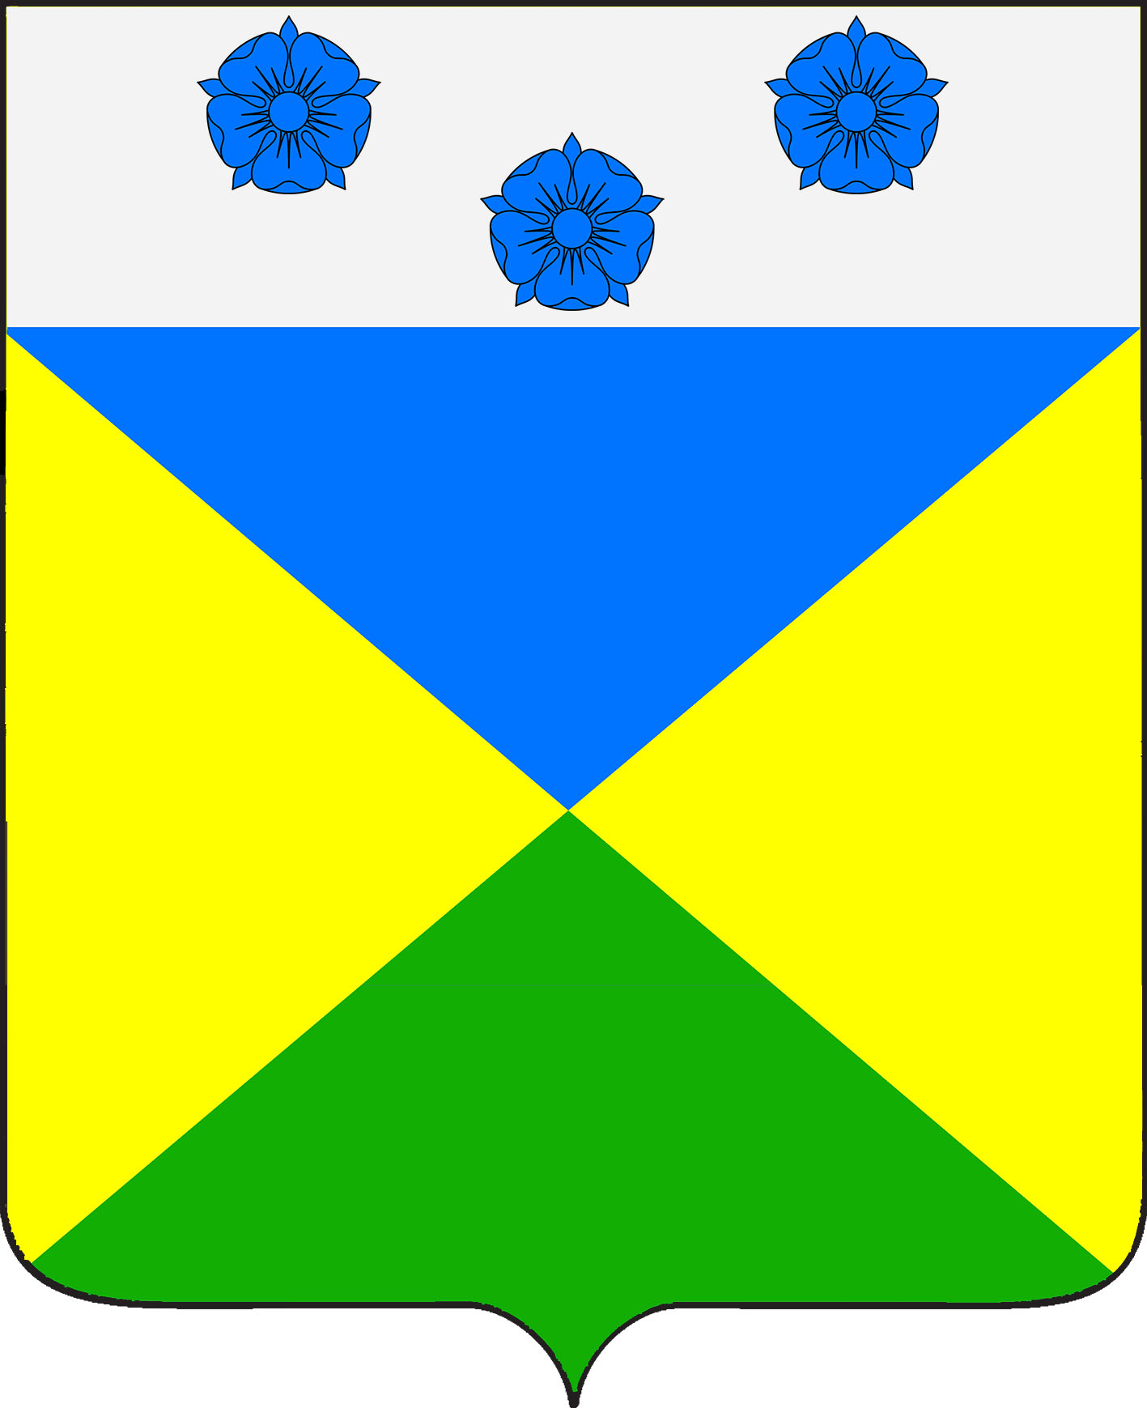

СОВЕТ ОТРАДО-ОЛЬГИНСКОГО СЕЛЬСКОГО ПОСЕЛЕНИЯ
ГУЛЬКЕВИЧСКОГО РАЙОНА

РЕШЕНИЕ

от 13.11.2024 № 15
село Отрадо-Ольгинское

О внесении изменения в решение Совета
Отрадо-Ольгинского сельского поселения
Гулькевичского района от 17 декабря 2015 г.
№ 11 «Об утверждении порядка проведения
антикоррупционной экспертизы нормативных
правовых актов и проектов нормативных правовых
актов Совета Отрадо-Ольгинского сельского
поселения Гулькевичского района»

В целях приведения нормативного правового акта Совета Отрадо-Ольгинского сельского поселения Гулькевичского района в соответствие с Федеральным законом Российской Федерации от 17 июля 2009 г. № 172-ФЗ «Об антикоррупционной экспертизе нормативных правовых актов и проектов нормативных правовых актов», руководствуясь статьей 59 устава Отрадо-Ольгинского сельского поселения Гулькевичского района, Совет Отрадо-Ольгинского сельского поселения Гулькевичского района р е ш и л:
1. Внести в приложение к решению Совета Отрадо-Ольгинского сельского поселения Гулькевичского района от 17 декабря 2015 г. № 11 «Об утверждении порядка проведения антикоррупционной экспертизы нормативных правовых актов и проектов нормативных правовых актов Совета Отрадо-Ольгинского сельского поселения Гулькевичского района» изменение дополнив раздел 4 «Проведение антикоррупционной экспертизы нормативных правовых актов (проектов) независимыми экспертами» пунктом 4.7 следующего содержания:
«4.7. Не допускается проведение независимой антикоррупционной экспертизы нормативных правовых актов (проектов нормативных правовых актов):
1) гражданами, имеющими неснятую или непогашенную судимость;
2) гражданами, сведения о применении к которым взыскания в виде увольнения (освобождения от должности) в связи с утратой доверия за совершение коррупционного правонарушения включены в реестр лиц, уволенных в связи с утратой доверия;
3) гражданами, осуществляющими деятельность в органах и организациях, указанных в пункте 3 части 1 статьи 3 Федерального закона от 17 июля 2009 г. № 172-ФЗ «Об антикоррупционной экспертизе нормативных правовых актов и проектов нормативных правовых актов»;
4) международными и иностранными организациями;
5) иностранными агентами.».
2. Администрации Отрадо-Ольгинского сельского поселения Гулькевичского района опубликовать настоящее решение в общественно-политической газете Гулькевичского района Краснодарского края «В 24 часа» и разместить на сайте Отрадо-Ольгинского сельского поселения Гулькевичского района в информационно-телекоммуникационной сети «Интернет».
3. Контроль за выполнением настоящего решения возложить на депутатскую комиссию Совета Отрадо-Ольгинского сельского поселения Гулькевичского района по работе с общественными организациями, законности, правопорядку, делам военнослужащих и казачества.
4. Решение вступает в силу после его официального опубликования.

Глава  Отрадо-Ольгинского сельского поселения Гулькевичского района  ________________ В.В. Дьяченко |  | Председатель Совета  Отрадо-Ольгинского сельского поселения Гулькевичского района  _______________Т.Н. Мавренкова

